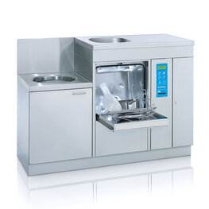
Zestaw TOPIC

Maksymalnie higieniczna jakość mycia serii TOPIC, połączona z ergonomią i optymalnym wykorzystaniem przestrzeni – to możliwości, które daje myjnia dezynfektor do kaczek i basenów TOPIC w wersji ze zlewem i umywalką.
Niewielki, ale w pełni użyteczny kombajn do zmywania naczyń sanitarnych. Zestaw TOPIC to myjnia dezynfektor do kaczek, basenów oraz nocników, w indywidualnie dobranej zabudowie. Podstawowy zestaw składa się z powierzchni do odstawiania naczyń, zlewu ze stali szlachetnej oraz umywalki do mycia rąk. System pomaga utrzymać wysoką higienę, nie dopuszczając do mnożenia się i przenoszenia niebezpiecznych zarazków. Dzięki segmentowej budowie, zestaw do zmywania z myjnią do naczyń sanitarnych TOPIC daje możliwość łatwej modyfikacji. Bez problemu dołączysz chociażby dodatkowe szafki dolne, większy zlewozmywak czy dodatkowe regały do przechowywania basenów, kaczek, nerek lub nocników.
Co wyróżnia zestaw TOPIC?
Myjnia dezynfektor do kaczek, basenów i innych naczyń sanitarnych TOPIC wyróżnia się przede wszystkim łatwym montażem, pełną higieną pracy, a także ponadprzeciętną wytrzymałością. Jak cała seria TOPIC, tak i ta opcja dedykowana jest zwłaszcza domom spokojnej starości i opieki.
Szerokość | 1400 mm
Głębokość | 600 mm
Wysokość | 1000 mm
Woda zimna | DN 15
Woda gorąca 45-60°C | DN 15
Ciśnienie w instalacji | 100-500
Przepływ | 18
Odpływ | DN 100
Połączenie elektryczne (Standard) | 400 V, 3N PE, 50 Hz. 4,6 kW
Połączenie elektryczne (Alternatywnie) | 230 V, 1N PE, 50 Hz. 2,8 kW
Poziom ciśnienia akustycznego emisji w miejscu pracy (LpA) | 48,2
Wymiary
